## 3.1 Разработка структуры программной системы

Основным бизнес-процессом данной программной системы является “Предпроектная проработка размещения объекта капитального строительства”. Для удобства описания процессов использовалась IDEF0 нотация. Задачей данного процесса является получение отчета о размещении объекта. Эту задачу определяет земельный участок и ряд документов, которые его описывают (генеральный план, план землепользования и застройки, норматив СанПиН). Основным механизмом, выполняющими данную работу является пользователь. Так же важным параметрами являются предпочтения конкретного пользователя и набор доступных карт. Контекстная диаграмма, описывающая назначение системы представлена на рисунке

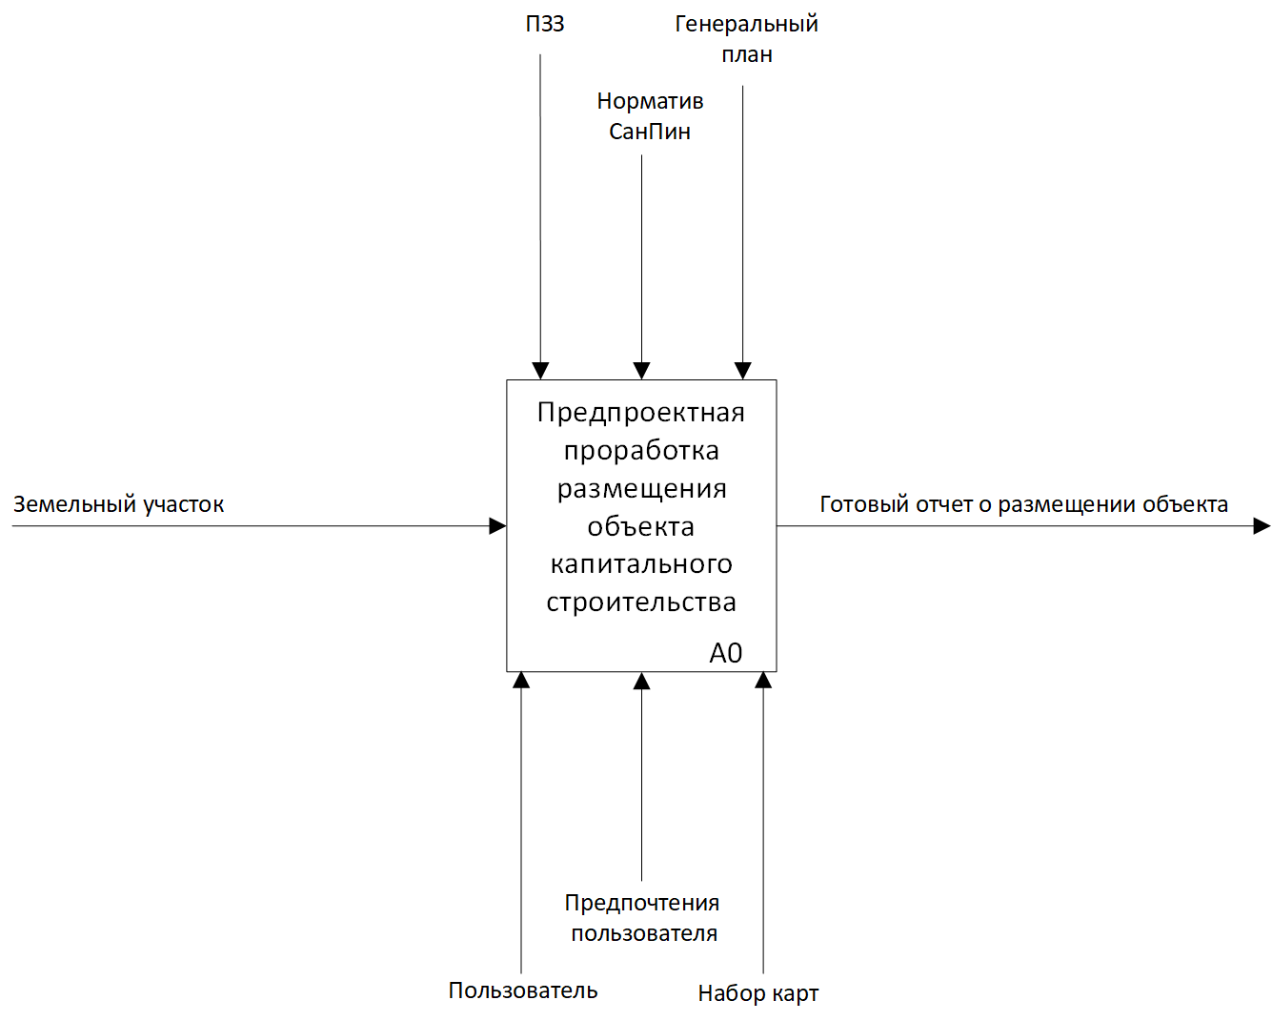

Рисунок - Контекстная диаграмма программной системы

Процесс проработки размещения объекта капитального строительства делится на 4 функциональных этапа:

1. Извлечение полной информации о земельном участке.

На данном этапе собирается вся необходимая кадастровая информация о земельном участке. Входным параметром является земельный участок, выбранный пользователем. Механизмы для выполнения данной работы- пользователь и набор карт.

1. Определение рабочей области.

После выбора земельного участка и получения его кадастровой информации пользователь формирует рабочую область. Из предыдущего этапа передается координатная информация об участке. Основными механизмами для данной функции являются пользователь, его предпочтения по выбору отображаемых карт, масштабу и набор карт.

1. Расчет границ санитарно-защитной зоны.

Входом на данном этапе служит земельный участок, расположенный на сформированной рабочей области. Норматив СанПиН регламентирует работу данной функции. Пользователь, в роли основного механизма, рассчитывает границы СЗЗ и отображает их на рабочей области.

1. Оценка полученных результатов.

На завершающем этапе формируется отчет о размещении объекта капитального строительства. Входными данными служат участок с рассчитанными границами СЗЗ и участки, через которые она проходит. Так же на вход данного блока подается атрибутная информация о земельном участке, полученная на первом этапе. Регламентируют работу на данном этапе план землепользования и застройки, генеральный план. Управляющим механизмом является пользователь.

IDEF0-диаграмма нижнего уровня представлена в приложении А

ПРИЛОЖЕНИЕ А

